Ultrasonic Cleaning Technologies

多槽式环保型超声波清洗机

使用说明书
User Guide & Instruction Manual

目 录

- 使用环境…………………………………………………………………3
- 概述………………………………………………………………………4
- 清洗机结构组成及其功能………………………………………………4
- 超声波清洗基本原理……………………………………………………9
- 注意事项…………………………………………………………………10
- 主要规格及技术参数表…………………………………………………11
- 使用说明及操作步骤……………………………………………………11
- 超声清洗应用范围简述…………………………………………………12
- 保养………………………………………………………………………13
- 设备故障检查和排除方法………………………………………………13
- 保修卡…………………………………………………………………14

感谢您购买我公司的产品,这个说明书主要是说明在安装及使用时的一些必要注意事项.在操作之前,请先阅读本说明书,以充分了解本产品之操作程序,请保留说明书以便可随时参考.
在接上电源前,请先确定是否在额定范围内.严禁改装本产品.请注意本体的控制面板会受到有机溶液,强酸,强碱所侵蚀.
一、使用环境：
请不要在下列环境下使用:
- 温度变化很激烈的地方.
- 湿度过高而且会产生露水的地方.
- 振动或冲击很强烈的地方.
- 有腐蚀性气体或粉尘存在的地方.
- 有水、油、化学药品飞溅的地方.
- 充满易爆炸及易燃烧气体的地方.
产品性能:
- 电源电压: AC 380V, -10～+10﹪
- 消耗电力：23250W
- 室内温度: -10℃～40℃
- 室内湿度: 35～85﹪

二、概 述：
JTM5090手动五槽超声波清洗机根据客户要求定做机型，采用优质不锈钢板制作，耐腐蚀能力强，使用寿命长。采用原装韩国高性能优质超声换能器，配合先进粘接工艺，电声转换效率高，超声输出功率强。配有恒温自动加热装置和过滤循环系统，温控范围：常温～99℃。
适用于各行业的工件清洗，如精密电子元件、钟表零件、光学玻璃零件、五金机械零件、珠宝首饰、半导体硅片、涤纶过滤芯/喷丝板、医疗器械等的清洗及零件电镀前后的清洗。
三、清洗机结构组成及其功能：
1、超声波发生器：输出40KHZ电功率信号，供给换能器。设有频率自动跟踪及补偿线路，抗干扰能力强，输出频率精度高。
2、换能器：将电功率信号转换成高频机械振动能。采用原装韩国换能器，具有宽频带、高能量转换率、高可靠性、电网功率因数高等卓越性能。
3、恒温自动加热系统：由加热管、数显式温控及开关等组成。
4、过滤循环系统：由水泵，滤芯及副水槽组成。
5、槽体：
槽体一：超声波粗洗槽
槽体二：超声波精洗槽
槽体三：超声波漂洗槽
槽体四：清水漂洗槽
槽体五：烘干槽
6、时间制装置：由用户自己设定工件所需清洗时间1—99小时定时或常ON/OFF。
7、温度控制器装置:建议使用温度在40-60^{O}C。
8、超声波控制:
- 超音波槽: 安装40KHZ震头30套,装有3000W加热管。
- 超声波控制方式：外置式，超声波发生器跟清洗机分离。
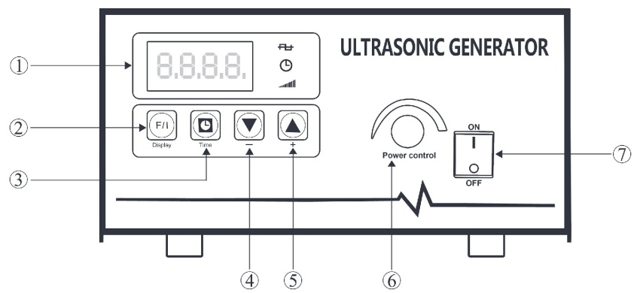
发生器正视图
- 显示窗
- 显示切换
- 触发/停止/定时键
- 时间+
- 时间-
- 调功率按钮
- 开关键

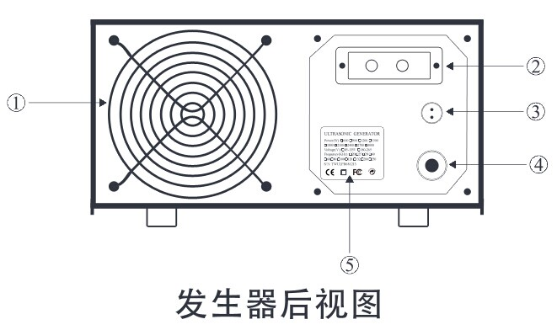

1.散热风扇; 2.高频输出; 3.远程控制; 4.电源端子; 5.参数标

1. 散热风扇：向发生器里面吹风使线路板散热。
2. 高频输出：是发生器与震子连接接头。插上后锁紧螺母即可。
3. 远程控制：是在不断电源的情况下停止超声波振动，保护电子线路。
4. 电源插座：接220V市电。
5. 参数标，发生器技术参数。

9、操作界面：
A．第一槽：

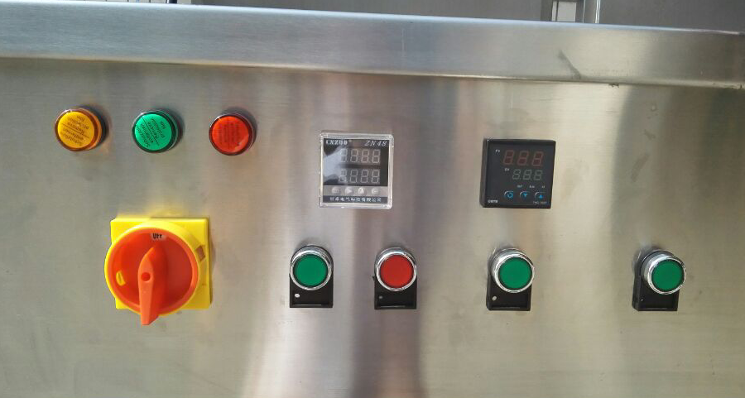

      - 三相电源指示灯
      - 电源总开关
      - 时间控制显示
      - 温度控制显示
      - 超声波清洗开始
      - 超声波清洗停止
      - 加热开始/停止
      - 过滤循环开始/停止

B.第二槽：

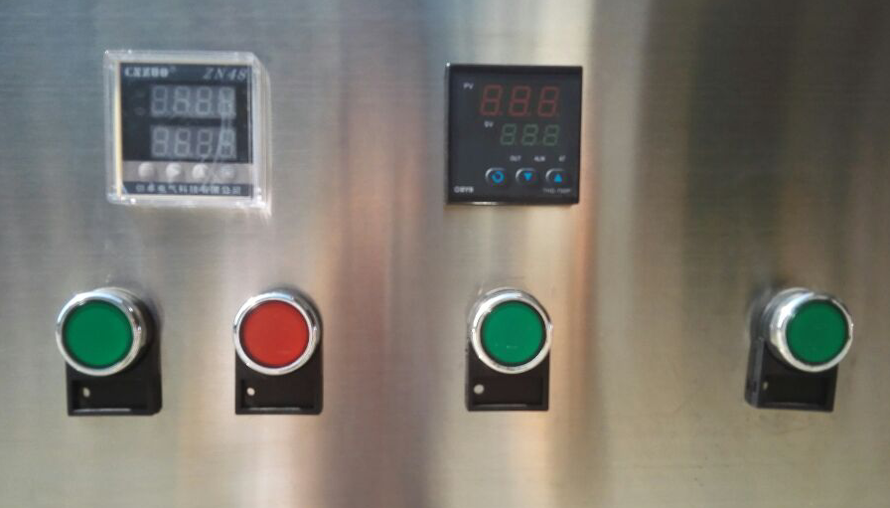

            - 时间控制显示
            - 温度控制显示
            - 超声波清洗开始
            - 超声波清洗停止
            - 加热开始/停止
            - 过滤循环开始/停止

C.第三槽：

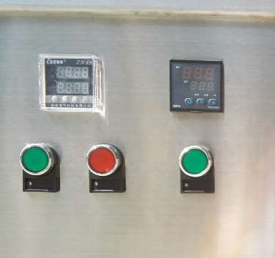

      - 时间控制显示
      - 温度控制显示
      - 超声波清洗开始
      - 超声波清洗停止
      - 加热开始/停止
D.第四、第五槽：

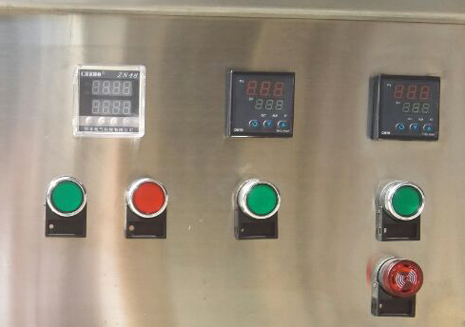

            - 第五槽时间控制显示
            - 第五槽温度显示
            - 第四槽温度显示
            - 第五槽烘干开始
            - 第五槽烘干停止
            - 第五槽加热开始/停止
            - 第四槽加热开始/停止
            - 烘干完成报警器

10、过滤循环系统：
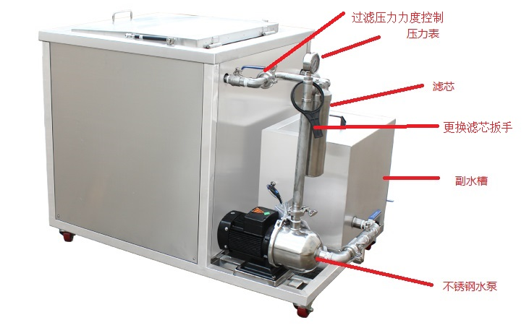

四、超声波清洗的基本原理：
利用超音波换能器(震头)发射出高频超音波,每秒产生28000次(28KHZ震头)或40000次(40KHZ震头)震荡.以液体作为传送媒介.由于超音波是一种压缩纵波,其推动介质的作用会使液体中压力变化而产生无数微小真空气泡,造成空穴效应,当气泡受压爆破时,会产生强大的冲击力, 这种空化现象中气泡闭合时形成超过1000个大气压的瞬时高压, 在转瞬时间中产生无数次爆破及再生,可将附在对象表面、凹位或隐蔽处之油脂、腊屎污垢迅速松脱离开对象,达到彻底清洗的效果,而不损伤工件表面.这种空化清蚀作用就是超声波清洗的基本原理。

五、注意事项:
- 开机前系统激活键置于 “OFF”位置.
- 超音波槽液位放满.
- 勿让溶液溅到电器部份,特别是超音波换能器.
- 当溶液温度达到设置温度时,开启超音波.
- 清洗机安装在通风良好和干燥的地方.
- 超声波发生器外置式的，超声波的讯号输出线连接在超声波发生器的后面的讯号插头上。
- 清洗槽内无清洗液时，禁止启动超声波电源，否则会损坏超声换能器。
- 无清洗液或液面未达到工作液面时，禁止启动加热，否则会损坏加热管。
- 不可有物体直接接槽底（振动面），如有异物落入槽底应及时取出，否则会损坏超声换能器。
- 不可将液体溅湿换能器及超声波发生器。
- 清洗槽内沉积物过多时，应及时放液冲洗清除。
- 溶液温度未接近常温时，请勿进行排液工作，以防止加热板侧槽体变形。
- 清洗时建议盖上盖子以减小噪音，开启盖子时请注意水滴和蒸气灼伤皮肤。
- 换槽清洗时注意水滴和蒸汽灼伤皮肤。
- 清洗槽内还有清洗液时请勿移动设备，以防止清洗液溢出。

六、主要规格及技术参数表：
工位 | 工序 | 超声波 | 加热功率 | 内槽尺寸 | 温控范围 | 时间控制
1 | 超声波粗洗 | 40k/1500w | 3000w | 500*450*450mm | 常温-99℃ | 1-99h
2 | 超声波精洗 | 40k/1500w | 3000w | 500*450*450mm | 常温-99℃ | 1-99h
3 | 超声波漂洗 | 40k/1500w | 3000w | 500*450*450mm | 常温-99℃ | 1-99h
4 | 清水漂洗 |  | 3000w | 500*450*450mm | 常温-99℃ | 1-99h
5 | 鼓风烘干 |  | 3000w | 500*450*450mm | 常温-99℃ | 1-99h

七、使用说明及操作步骤：
1、机器安装平稳，机壳接地良好。
2、将机身下边的总排水管连接到工厂的排水系统。
3、按要求接入电源线、超声波电缆连接正确牢固。
4、四个清洗槽注入清洗液至工作液面。
5、设定温度（建议使用温度40-60℃），打开加热电源开关。
6、将超声功率调节旋钮调至最小，开启超声波电源开关，振荡正常后将功率调至所需大小。

八、超声清洗应用范围简述：
行 业 | 清洗的工件产品及材料 | 清除的脏物
半导体 | 集成电路、功率管、硅片、镓砷化物、二极管、铅框、毛细管、托盘等。 | 毛屑、蚀刻油、冲压油、抛光腊、尘粒。
电子及电气 | 电子管部件、阴极射线管、印刷线路板、石英部件、电阻  器、电压表、可变式电容器、断路器、继电器、连接器、可变式连接器、电解接触器、电话交换设备、扬声器部件、功率表、水泵上的马达/滚轮/固定片、液晶玻璃、磁芯铁  部件、电脑软盘、录像带部件、铁环部件、磁头、相片模面具等。 | 手指印、粉末、切割油、冲压油、铁屑、抛光材料、抛光腊、黏糊、树脂、灰尘等。
精密机器 | 轴承、缝纫机部件、打字机、纺织机、光学机械装置、气体阀门、手表、相机及金属过滤芯等。 | 机器切割油、铁屑、抛光粉、手指印、油污、油脂、灰尘等。
光学装置 | 镜头、棱镜、透镜、过滤镜片、玻璃装置、菲林、光纤等。 | 塑料、树脂、石腊、手指印等。
五金及机械 | 轴承、齿轮、钢球、金属铸件、工具、可调阀门及汽缸部件、燃烧器、压缩机、油压机、喷枪及超离心机、市水龙头、过滤器、过滤芯等。 | 切割油、铁屑、油脂、抛光粉、手指印等。
电镀 | 电镀件、铸模、冲压件等。 | 抛光铁屑、油、黑铁外壳、锈、氧化外壳、铁屑、抛光粉、冲压油、灰尘等。
汽车 | 活塞环、汽化器、燃料泵、流量计外壳、压缩机外壳、测量转动曲柄底部、汽车铸件、电气部件等。 | 铁屑、抛光粉、油、冲压油、灰尘等。
化纤 | 化学或人造光纤喷咀、过滤保护器、化纤质地 | 化学胶体、胶、其它固体材料、灰尘等。
九、 保养:
A. 定期对电器控制部份用高压风吹灰尘。
B.每星期至少清理一次清洗槽。
C.定期更换滤芯。

十、故障检查排除方法：
项次 | 问 题 | 可 能 原 因 | 处 理 措 施 | 备 注
1 | 没有超声波 | - 电源没有接通  - 保险管断  - 高频线缆连接不良或断路  - 换能器短路报警  - 其它原因 | 检查并插好电源  确认电源电压适宜，更换同规格保险管  连接好高频线缆或者更换线缆  咨询我公司售后服务工程师  咨询我公司售后服务工程师
2 | 超声波清洗效果不良 | - 超声波强度不足  - 洗缸内液位太高或太低  - 清洗液温度过高或过低  - 使用不合适的清洗液  - 其它原因 | 调节超声功率旋钮，提高超声功率  调整液位至最佳高度  调整温控器的设定值至适宜温度  停止工作，关闭电源；待洗清液降温后，更换正确的清洗液  咨询我公司售后服务工程师 | 建议40-60℃
3 | 机器不加热 | - 加热器电源连接不良  - 保险管熔断  C、 其它原因 | 检查加热器插头并使之接触良好  用万用表检测加热器两端引出线，  #若导通，且电阻值在几百欧左右，更换同规格保险管；  #若断路，则须更换已坏的加热器，可联系我司售后服务部门  咨询我售后服务工程师
4 | 温度控制不准确 | - 温控器感温探头松脱  - 温控器毛细管断裂/破裂  - 其它原因 | 固定感温探头  更换温控器  咨询我公司售后服务工程师
5 | 其它问题 |  | 咨询我公司售后服务工程师

十一、 保修卡

保修卡
JTM-5090超声波清洗机
出机日期 |  | 2016年6 月 1日
机身编号 |  | 2015000618
工作电压 |  | AC380V
工作电流 |  | 110A
额定频率 |  | 40KHZ
维修保养记录
 | 维修保养方案 |  | 更换零件 | 保养人
01
02
03
04
05
06
07
08
09
10
11
12
如发生故障不能排除,请及时通知供货商！

